Instalace Grass
Z internetových stránek <http://grass.itc.it/download/index.php> jsem stáhl balíčky obsahující GIS GRASS 6.0.1, kompilované pro Linux Mandrake. Celkem se jednalo o 5 balíčků:

- proj-4.4.9-1mdk10.1.i586.rpm
- gdal-1.3.0-2mdk10.1.i586.rpm
- grass-6.0.1-2mdk10.1.i586.rpm
- geos-2.1.4-1mdk10.1.i586.rpm
- gdal-grass-1.3.0-2mdk10.1.i586.rpm

Instalace GIS GRASS je poměrně bezproblémová. Před samotnou instalací budete varováni, že instalace nebude pokračovat z důvodu chybějící knihovny libfftw.so.2. Jedná se o knihovnu podporující rychlou Fourierovu transformaci (Fast Fourier Tranform). Tato knihovna je mezi balíčky standardně dodávanými s Mandrakelinux 10.1 (CD3) a lze ji jednoduše nainstalovat pomocí programu pro instalaci software v ovládacím centru Mandrakelinux. Ve vyhledávači balíčků jsem zadal fftw a byly nalezeny 2 balíčky: Jedním je libfftw 3-3.0.1-5mdk a druhým libfftw-wisdom-3.0.1-5mdk. Oba baličky jsem označil a spustil instalaci. Nyní již nic nebrání instalaci GRASS.
Stažené balíčky s GIS GRASS 6.0.1 lze nainstalovat pomocí ovládacího centra Mandrake. Nejprve je nutné je přidat jako zdroj software pomocí funkce nastavení zdrojů software (v ovládacím centu Mandrakelinux). V horním řádku menu označte volbu „lokální soubory“ a nastavte cestu do adresáře, ve kterém jsou uloženy balíčky s GRASS. Po úspěšném přidání balíčků jsem spustil funkci instalace software (v ovládacím centu Mandrakelinux) a použil volbu „seřadit všechny balíčky podle zdroje“. Poté stačí jen zatrhnout vámi vytvořený zdroj software obsahující balíčky GIS GRASS a spustit instalaci. Pokud proběhla instalace bez problémů, GIS GRASS lze spustit z příkazového řádku pomocí příkazu „grass60“.

Práce v GRASS

Systém GIS GRASS nabízí dva způsoby práce. Prvním způsobem je práce v textovém režimu, kde jsou příkazy zadávány pomocí příkazového řádku. Tento způsob je rychlejší a vhodný především pro zkušené uživatele, kteří znají správnou syntaxi příkazů. Pro začátečníky je vhodnější druhý způsob, práce v grafickém režimu. Zde jsou příkazy (shodné s textovým režimem) umístěny jako jednotlivé položky v rozbalovacích menu.
Ve své práci používám převážně grafické prostředí GIS GRASS.

Ukázka práce v textovém režimu

Pro získání správné syntaxe příkazů úmyslně zadáme v textovém režimu příkaz v.to.rast se špatnou syntaxí (např. „v.to.rast haha„ ) a GRASS vypíše info se správnou syntaxí

GRASS 6.0.1 (DMR1):/ > v.to.rast haha
CHYBA: Povinný parametr <output> nebyl zadán:
(raster output file).
Popis:
Converts a binary GRASS vector map layer into a GRASS raster map layer.
Použití:
v.to.rast input=name [layer=value] output=name [use=name]
[column=name] [value=value] [rows=value]
Parametry:
input vector input file
layer Číslo vrstvy
výchozí: 1
output raster output file
use Source of raster values:
attr - read values from attribute table
cat - use category values
val - use value specified by value option
z - use z coordinate (points or contours only)
volby:attr,cat,val,z
výchozí: attr
column Column name
value Raster value
výchozí: 1
rows number of rows to hold in memory
výchozí: 4096

Správná syntaxe příkazu je uvedena v odstavci použití:
v.to.rast input=name [layer=value] output=name [use=name]
[column=name] [value=value] [rows=value]

Nyní pro převedení vektorové vrstvy do rastru zadáme:
v.to.rast vrst1 output=rastvrst column=VYSKA
a vektorová vrstva vrst1 se převede na rastr se jménem rastvrst. Hodnoty rastru jsou vytvořeny z atributu VYSKA vektorové vrstvy.

Ukázka práce v grafickém režimu

Při práci v grafickém režimu místo psaní příkazu v příkazovém řádku volíme příkazy pomocí jednotlivých položek v rozbalovacích menu. Pro řešení stejného příkladu převodu vektorové vrstvy na rastrovou zvolíme menu GIS – Map type conversions - vector to raster a spustí se grafická forma příkazu v.to.rast (Obrázek 16)
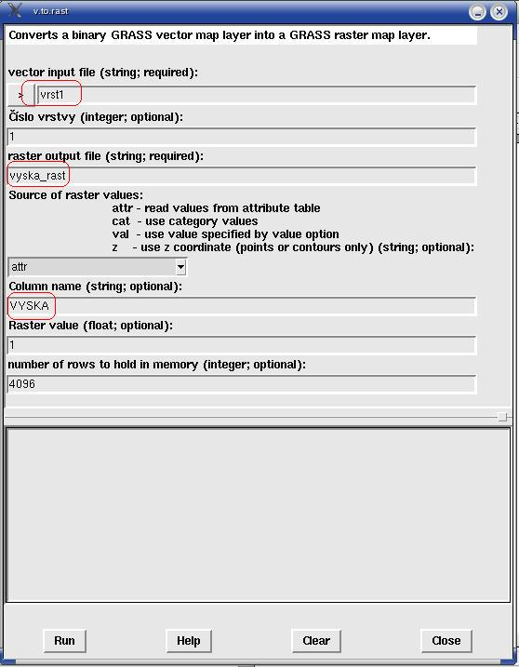

Obrázek 1: modul GRASS v.to.rast
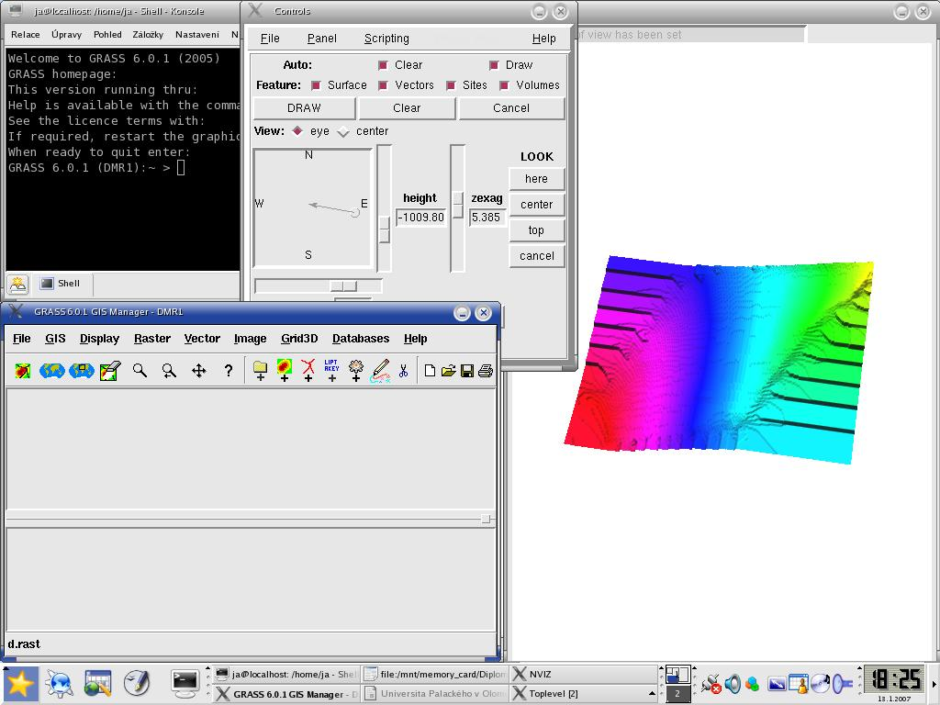
Obrázek 2: Ukázka prostředí GRASS

